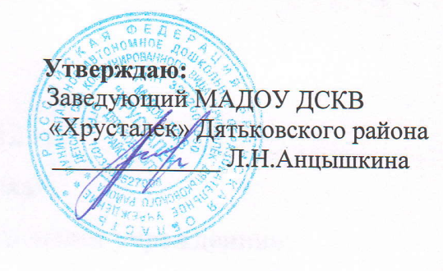
Порядок организации и обеспечения функционирования
консультативно – методического центра
МАДОУ ДСКВ «Хрусталек» Дятьковского района

Консультативно - методический центр обеспечивает организационно-правовую помощь и осуществляет методическую поддержку, принимает участие в решении спорных вопросов.
Целью создания и функционирования консультативно – методического центра является организация взаимодействия всех работников консультационного центра ДОО, методическая поддержка по вопросам взаимодействия ДОО и родительской общественности, родителей (законных представителей), осуществляющих воспитание детей в семейной форме.
Консультативно-методический центр создан на базе некоммерческой автономной образовательной организации, реализующей программы дошкольного образования.
Порядок организации и обеспечения функционирования консультативно-методического центра включает в себя реализацию финансово экономических, организационных и нормативно-правовых условий.
Нормативно-правовые условия создания и функционирования консультативно-методического центра предполагают закрепление нормативными актами их создание и возлагаемые на них функции, формы отчетности и сроки ее предоставления, механизм финансирования, распределение зон ответственности за результаты их деятельности.
Нормативно-правовой основой деятельности консультативно-методического центра являются:
Конвенция ООН о правах ребенка;
Конституция РФ;
Семейный кодекс РФ;
Закон РФ «Об образовании в РФ» от 21.12.2012 г;
Закон РФ «Об основных гарантиях прав ребенка»;
Основной документацией, регулирующей деятельность консультативно-методического центра являются:
Положение о консультативно-методическом центре по взаимодействию ДОО и родительской общественности;
Порядок организации и обеспечения функционирования консультативно-методического центра;
Кадровый состав консультативно-методического центра;
Приказ о создании консультативно-методического центра на базе МАДОУ ДСКВ «Хрусталек» Дятьковского района.

